IAU678 Desenho Prova
Tempo: 2hrs. Upload do arquivo REVIT da prova no https://edisciplinas.usp.br/ > aba dia da aula > tarefa!
___________________________________________________________________________
Criar um modelo Revit a partir das informações que seguem da casa:
Farnsworth House, Arquiteto: Mies van der Rohe, Ano de construção: 1945-51
Fotos: ver http://www.farnsworthhouse.org/gallery/
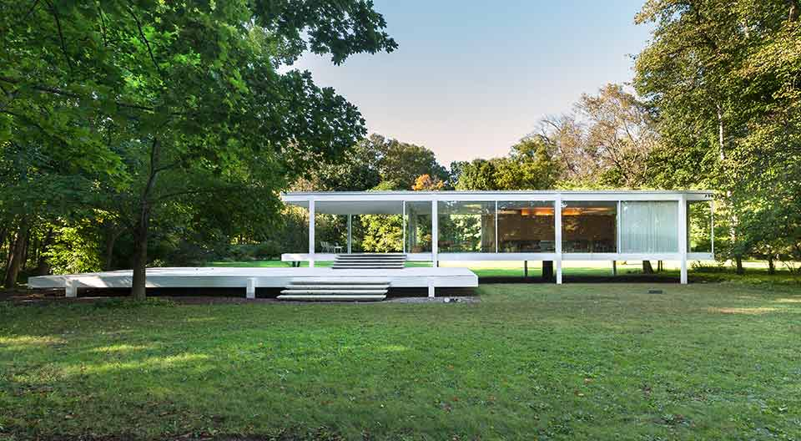
Farnsworth House, 1951
Descrição da casa:
Uma das casas mais famosas no mundo, a residência Farnsworth (como é conhecida, devido ao seu primeiro proprietário, mas também chamada por alguns como a casa de vidro de Mies van der Rohe) está localizada na cidade de Plano, Illinois, nos Estados Unidos.
A residência foi projetada pelo arquiteto moderno Ludwig Mies van der Rohe em 1945 e concluída em 1951 e é considerada por alguns de seus críticos sua obra máxima: nela ele pôde aplicar uma série de conceitos nos quais estava trabalhando em toda a sua carreira.
As principais características do projeto são a transparência (resultado do intenso uso da vedação em vidro), a fluidez dos espaços e a aparentemente inexistente conexão público-privado. Seu desenho é composto por linhas mínimas, uma linguagem de planos superpostos e a ilusão de que ela está flutuando sobre o solo. A estrutura metálica foi usada como sistema estrutural, tendo no desenho dos pilares uma característica singular da casa.
Material da casa:
A casa é constituída por duas lajes de concreto armado, sustentadas por oito pilares de aço. O piso é suspenso, suportado por estes pilares, como se a casa flutuasse sobre o terreno. A cobertura é uma laje como a do piso. As paredes externas da residência são de vidro e as internas de madeira. Há uma pequena varanda na entrada com uma elegante escadaria para vencer o desnível entre a varanda e o terraço que, seguindo o alinhamento, agrega mais alguns degraus até o solo.
Vidros: usam vitrine, portas: porta vitrines. O arquivo do terreno está no https://edisciplinas.usp.br/
Informações retirados do site: https://pt.slideshare.net/d1e9ig/casa-farnsworth-33052936
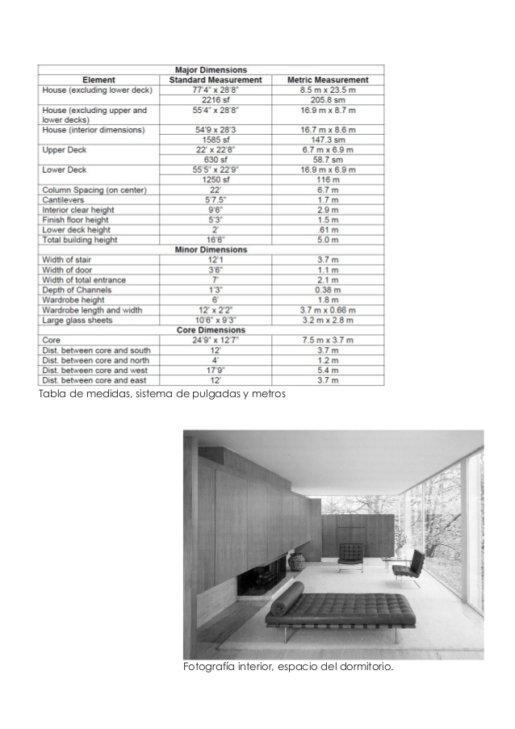
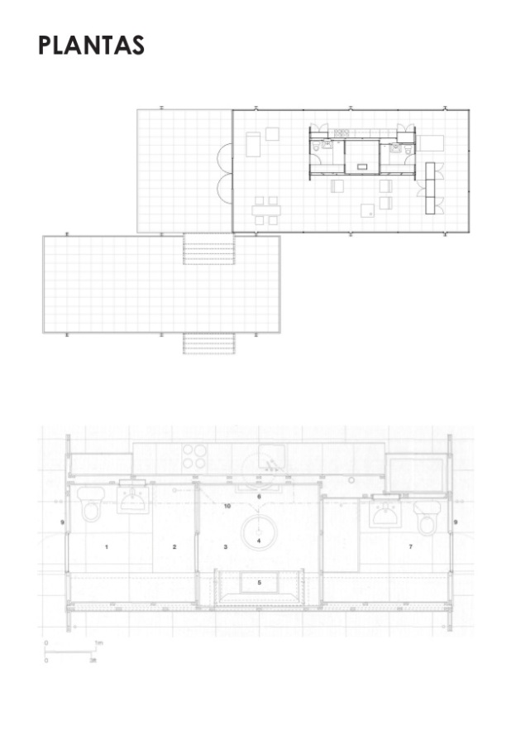 | 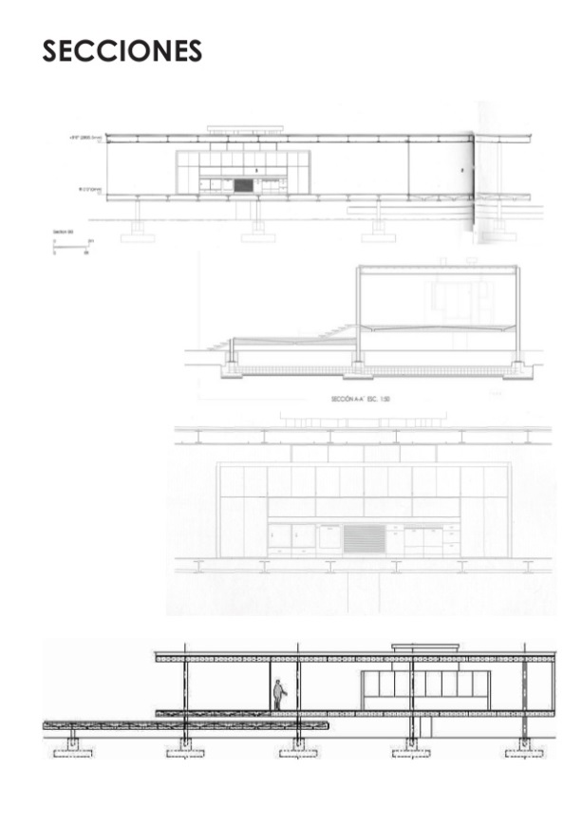
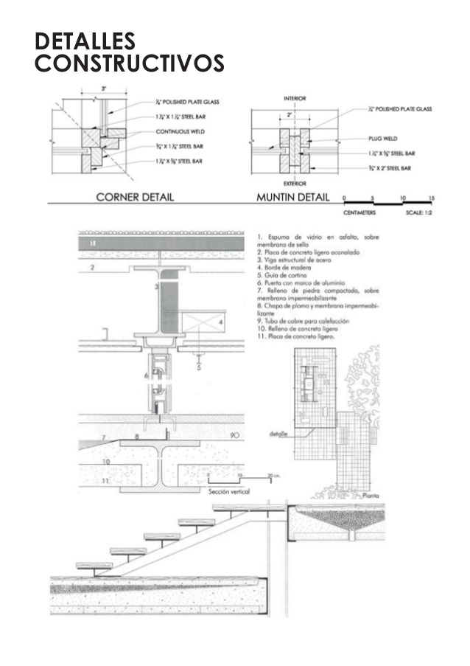 | 